
2023年 11月30日
株式会社ホビージャパン
ホビージャパンMOOK
後藤正行 TSUBURAYA ARTWORKS
-GENERATOR-
2023年11月30日(木)発売
株式会社ホビージャパン（本社：東京都渋谷区、代表取締役社長：松下大介）は、後藤正行氏のデザイン画集「後藤正行 TSUBURAYA ARTWORKS -GENERATOR-」を2023年11月30日(木)より全国書店にて発売いたします。

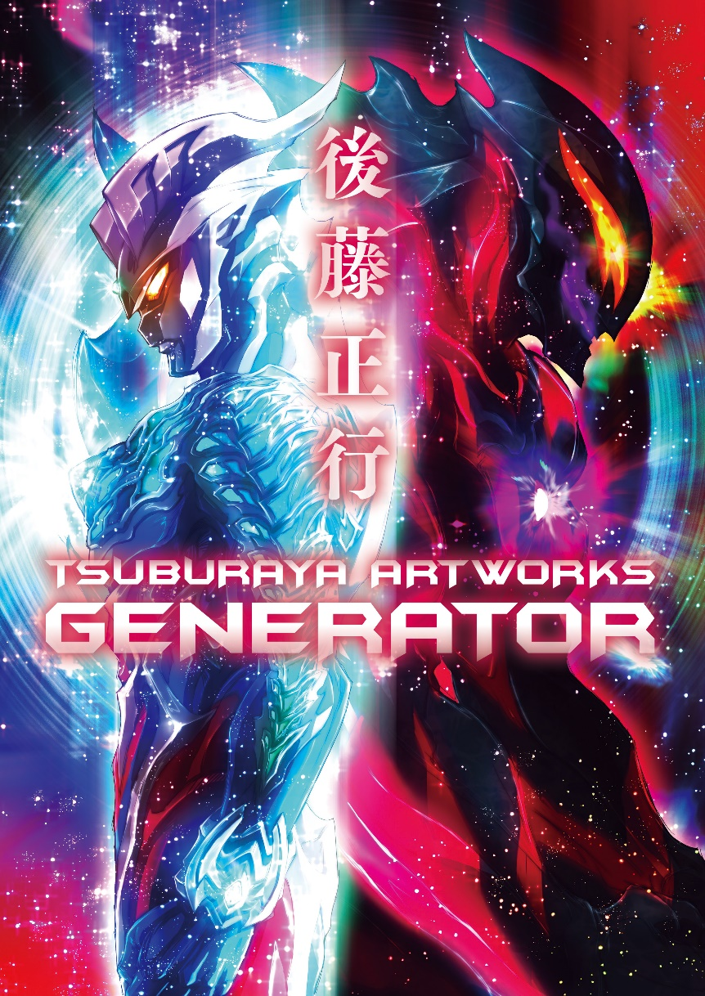
円谷プロデザイナー 後藤正行氏初画集！
デザイナー・後藤正行氏のデザイン画集「後藤正行 TSUBURAYA ARTWORKS -GENERATOR-」が2023年11月30日(木)に発売！
「ウルトラマンゼロ」や「ウルトラマンブレーザー」といった主役ウルトラマンをデザインし、現在の円谷プロダクションにおける重要人物のひとりとなった後藤正行氏の画集が登場！「ウルトラマンシリーズ」におけるウルトラマンや怪獣のデザイン画はもちろんのこと、「グリッドマンシリーズ」や媒体用のイラスト等、後藤正行氏が円谷プロダクションにて行なったあらゆるアートワークを一冊に凝縮しました！
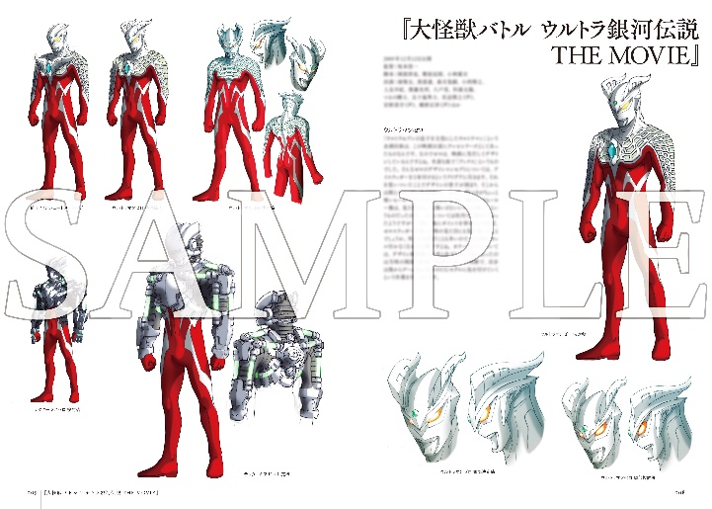
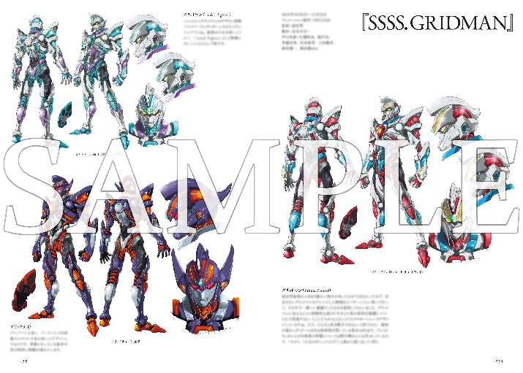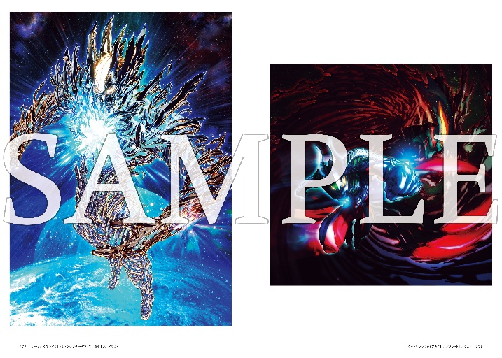

【商品情報】
後藤正行 TSUBURAYA ARTWORKS -GENERATOR-
●発売日：2023年11月30日(木)発売
●定価：4,400円（本体4,000円＋税10%）
●ISBNコード：978-4-7986-3350-3
●JANコード：9784798633503
●判型：A4判 平綴じ
●発売元：ホビージャパン

【権利表記】
©円谷プロ

【プレスリリースに関するお問い合わせは下記まで】
株式会社ホビージャパン 広報宣伝課 並木・有賀・岡本
〒151-0053 東京都渋谷区代々木 2-15-8 E-mail：pr@hobbyjapan.co.jp
TEL：03-5304-9115 URL：https://hobbyjapan.co.jp/

